**白河國中資訊科技課程:SCRATCH12角色尋找遊戲2**

**一、**登入帳號:

同學點選網站: <https://scratch.mit.edu/>

右上角登入，帳號:

**九年級規則: bh109+班級+座號，例如901班25號為bh1090125共9位數**

**八年級規則: bh110+班級+座號，例如802班7號為bh1100207共9位數**

**密碼皆為:ab123456**

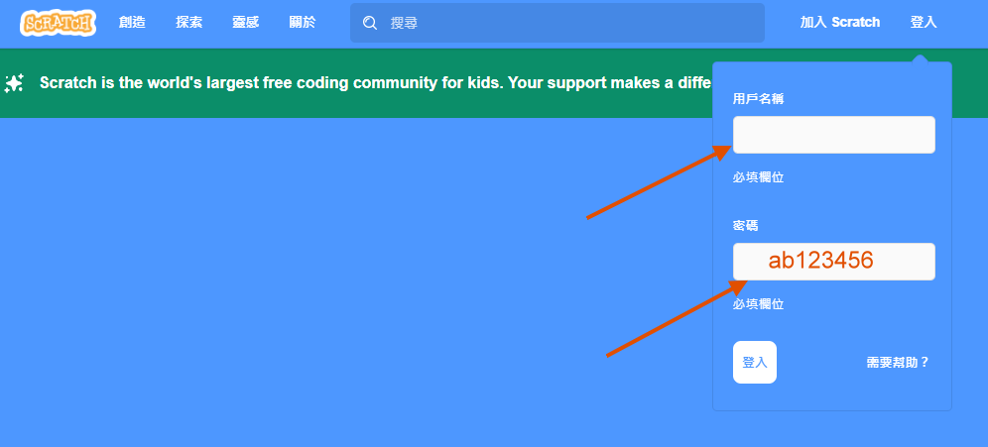

二、延續上次作品:**呼叫上次作品修改(或是重新製作也可)**

**(一)登入Scratch，右上角下拉式選單，選擇「我的東西」:**

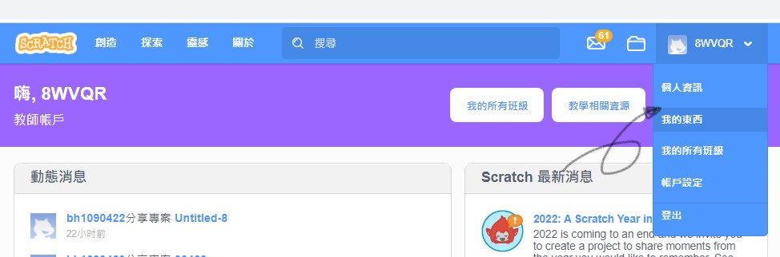

**接著找到上次尋找角色的作業，點選觀看程式頁面:**

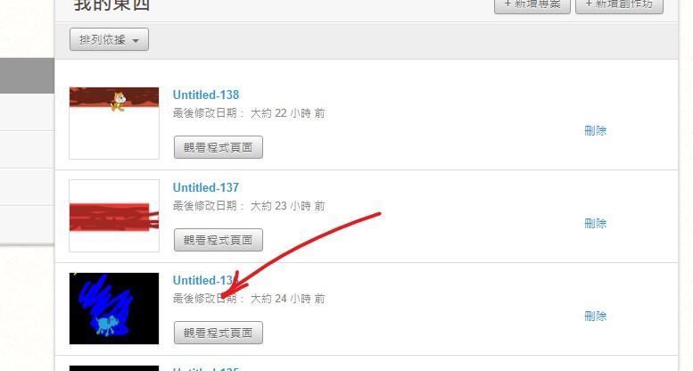

然後點選左上角「檔案」，選擇另存成複本:

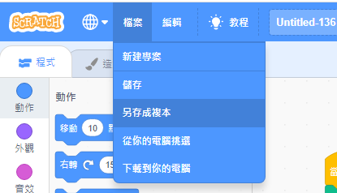

上次我們是透過滑鼠塗抹，找出隱藏角色，你也可以試試讓程式自動尋找:

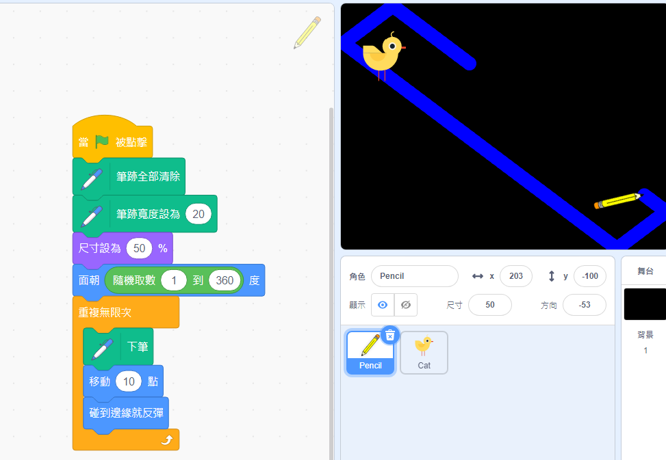

接著，我們嘗試另外一種放大鏡尋找的效果:

我把鉛筆造型換成圓球，要模擬放大鏡圓形檢視效果，並把圖案定位到滑鼠，並稍作放大:

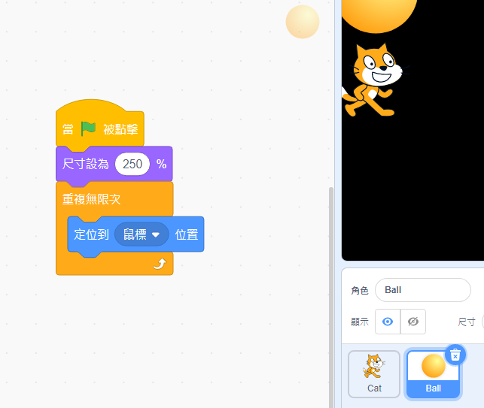

但現在你按下綠旗，把滑鼠移動過去會發現找不到角色，因為你的放大鏡(也就是球)目前的圖層是最上面，如果我們要把想尋找的角色(貓)找出來，必須把放大鏡移動到角色(貓)的下層:

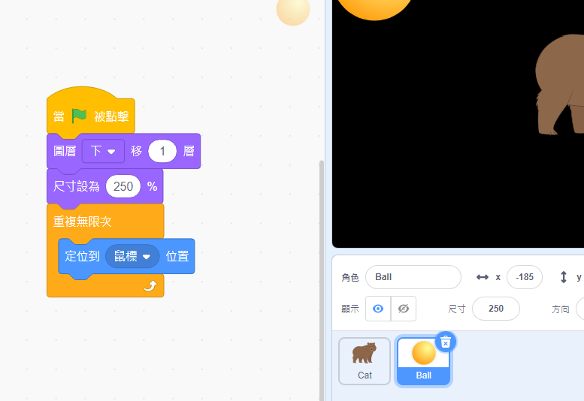

試著按下綠旗:**使用滑鼠找出你的隱藏角色!**

【今日作業】

請同學選擇適當別使用上述指令，自行設計尋找角色程式。

【如何繳交作業】

1:按下儲存檔案  
2:修改檔案名稱為班級加座號，如80229

3:按下分享

4:按下切換到專案頁面

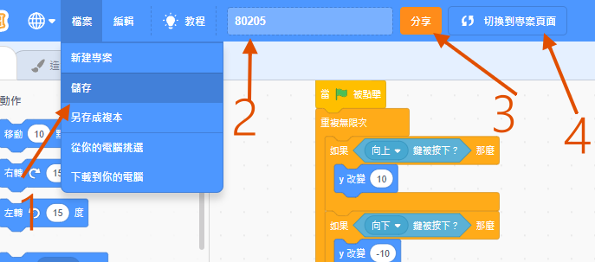

5.按下加入到創作坊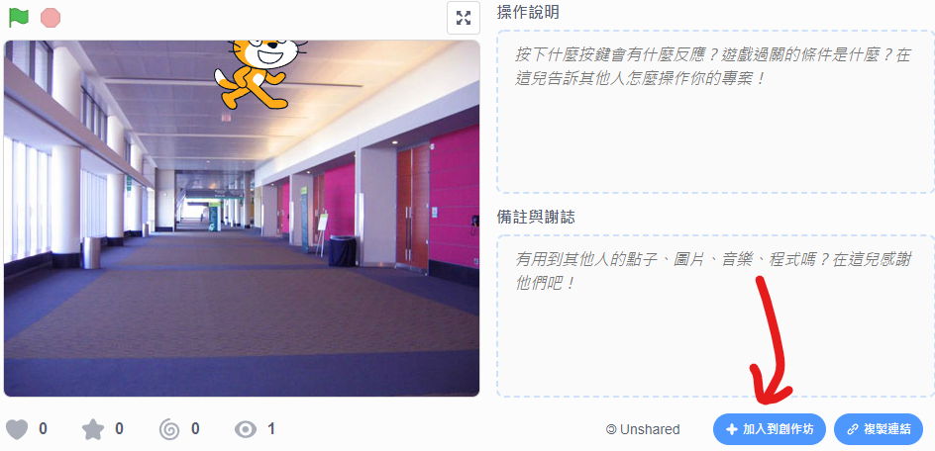

6.選擇今天課堂數，再按下確定!完成!!!

